TAREFA 6 Produto constante

NOME: N.O: TURMA: DATA:

1 O Ricardo estava a tentar resolver um exercício quando disse em voz alta:
«O produto desses dois números tem de ser igual a 12.»

1.1 A Vera ouviu o Ricardo e, sem saber o tipo de exercício que ele estava a resolver, decidiu construir uma tabela com exemplos de números em que ele poderia estar a pensar.

Completa a tabela:

1.º número $\left(x\right)$
2.º número $\left(y\right)$
– 6 – 3 – 2 1 0,5 2,5 5 10
12

1.2 Justifica que as variáveis $x$ (1.º número) e y (2.º número) não são diretamente proporcionais.

1.3 Um dos números em que o Ricardo pensou pode ter sido 0 (zero)? Justifica a tua resposta.

1.4 Se um dos números for negativo, o que se pode concluir sobre o outro número?
1.5 Escreve uma expressão algébrica que traduza a relação entre $x$ e $y$.

2 A Vera, intrigada pela afirmação do Ricardo, aproximou-se dele e leu o enunciado seguinte:

«Representa cinco retângulos diferentes cuja área seja igual a 12 cm².»

2.1 Apresenta cinco retângulos que estejam de acordo com esse enunciado.

 |  |  |  |  |  |  |  |  |  |  |  |  |  |  |  |  |  |  |  |  |  |  |  |  |  |  | 1 | cm

2.2 O Ricardo tinha-se referido a «dois números». A que correspondem esses dois números?

2.3 Considera os retângulos representados na questão 2.1 e completa as afirmações:

a) Se a medida da base do retângulo aumentar, para que a área se mantenha constante, a medida
da altura deve…

b) Quando se duplica a medida da base, a medida da altura…

c) Quando se triplica a medida da base, a medida da altura…

3 Antes de ler o exercício do Ricardo, a Vera tinha escrito numa folha:

«Um grupo de amigos juntou-se para comprar uma prenda que custa 12 €. Todos vão contribuir com o mesmo valor. Que relação existe entre o número de amigos e o valor que cada um terá de dar?».

Resolve o exercício da Vera.

NOME: N.O: TURMA: DATA:

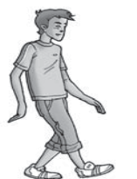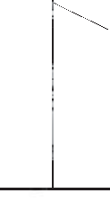Material por grupo:

— 1 espelho;
— 1 fita métrica;
— 1 caneta de acetato.

Espelho
Lápis

û

$y$ 20 cm

Experiência:

1.º Com a caneta de acetato, desenha um quadrado com cerca de 3 cm de lado, na zona central do espelho.
2.º Coloca o espelho no chão (virado para cima) de modo que o centro do quadrado fique a 20 cm de uma
parede.
3.º Um dos elementos do grupo segura um lápis na parede, horizontalmente, a 10 cm do chão.
4.º Outro elemento do grupo caminha em direção à parede até ver o lápis no quadrado que foi desenhado
no espelho. Durante o trajeto deve manter-se direito.

Análise de dados:
1. Preenche a segunda coluna da tabela 1: para cada altura do lápis$(x)$, indica a distância a que se deve estar da parede $(y)$ para observar o lápis no quadrado desenhado no espelho.

Altura do lápis na parede ($x$ /cm)
10

20

40

80

100
Tabela 1
Distância ao espelho ($y$ /cm) $x ×y$

2. Preenche a terceira coluna da tabela 1 com os produtos $xy$. Que regularidade observas?
3. Se o lápis fosse colocado a 2,5 m do chão, a que distância do espelho teria de se colocar o observador para ver o lápis refletido no centro do espelho? Justifica a tua resposta.
4. Indica uma expressão algébrica que relacione as duas distâncias ($y$ em função de $x$).
5. Num referencial cartesiano, representa os pontos de coordenadas ($x;y$) para os valores apresentados nas
duas primeiras colunas da tabela 1.
6. Descreve a relação entre $x$ e $y$: à medida que o valor de $x$ aumenta, o que acontece ao valor de $y$?
7. Observa novamente a figura 1. Que relação existe entre os dois triângulos representados?
8. De que modo os valores de $y$ são influenciados pela altura do elemento do grupo que observa o espelho?

NOME: N.O: TURMA: DATA:

A Associação de Estudantes de uma escola está a organizar uma festa de final de ano no ginásio.

A Inês está encarregada da análise financeira do evento e estimou o valor das despesas com a decoração e os equipamentos de som e de iluminação em 500 €. Ela quer agora decidir qual deve ser o preço de cada bilhete, de modo a recolher exatamente 500 €, para não haver prejuízo.

1 A Inês construiu uma tabela para testar vários cenários. Completa-a.

Preço de cada bilhete/euros 0,40 0,50 1,00 2,00 2,50

Número de bilhetes que devem ser vendidos

400 125

2 Designa-se por p o preço de cada bilhete e por n o número de bilhetes que devem ser vendidos.
Qual das expressões seguintes pode traduzir a relação entre as variáveis p e n?

- $\frac{p}{n}=500$ B. $n=500-p$ C. $p= \frac{n}{500}$ D. $p ×n=500$

3 As variáveis p e n são inversamente proporcionais. No contexto da organização da festa, o que representa a constante de proporcionalidade inversa?

4 Representa graficamente os dados da tabela.

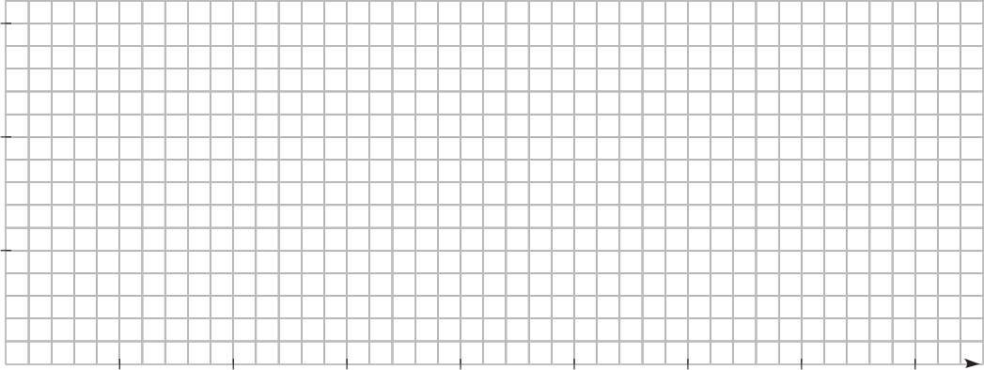1500

1000
Número de bilhetes que devem ser vendidos

500

0 0,50 1,00 1,50 2,00
2,50 3,00 3,50 4,00

Preço de cada bilhete/euros
TAREFA 8 Festa de final de ano

5 Da observação do gráfico, o que se pode dizer sobre a relação entre o preço de cada bilhete e o número de bilhetes que devem ser vendidos para recolher 500 €?

6 Indica uma vantagem e um inconveniente de:
a) vender os bilhetes por um preço muito baixo; b) vender os bilhetes por um preço muito alto.

7 Se fossem vendidos 250 bilhetes ao preço de 5,00 €, qual seria o lucro da festa?

8 O ginásio tem capacidade para 300 pessoas, mas a Inês lembrou-se de que muitas pessoas não costumam ficar até ao fim da festa e que, assim sendo, por cada pessoa que saísse, poderia entrar uma nova pessoa. A Inês estimou que cerca de 100 pessoas poderiam sair no decorrer da festa.

Qual é o valor que recomendarias à Inês para o preço de cada bilhete?

Adaptado de 1001 itens do Gave

NOME: N.O: TURMA: DATA:

As funções do tipo $y=ax^{2}$, com $a ≠ 0$, denominam-se funções quadráticas. O gráfico deste tipo de funções é uma parábola.
Num livro de Matemática, a Anita leu o desafio seguinte: «Procura um valor de a para o qual a parábola que
representa a função $y=ax^{2}$ passe entre os pontos A(3; 4) e B(3; 5).»
A Anita utilizou o GeoGebra na sua investigação (figura A) e descobriu que o gráfico da função $y=0,5x^{2}$
passava entre os dois pontos pedidos.

B $a=0,5$
5

4 A

3

2

1

27 26 25 24 23 22 21 0
1 2 3 4
5 6 7

Para obter a figura A, a Anita seguiu os passos seguintes:

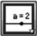1.º Marcou os pontos A(3; 4) e B(3; 5).

2.º Criou um seletor, a, selecionando o botão , clicando na zona gráfica e clicando em «Aplicar».
3.º Na linha de Entrada (em baixo), escreveu y = a*x^2.

4.º Finalmente, fez variar o valor do seletor, de modo a aumentar a «abertura» da parábola até que passasse entre os dois pontos.

Utilizando o mesmo procedimento que a Anita, determina a expressão de uma função, do tipo $y=ax^{2}$, cuja
representação gráfica passe entre os pontos:

a) A(3; 2) e B(4; 2);
b) C(1; 15) e D(2; 15);
c) E(4; –1) e F(4; –2);
d) G(–6; –26) e H(–6; –24);
e) I(–3; 64) e J(–2; 65);
f) K(15; –4) e L(15; –5).

NOTA:
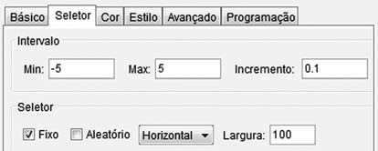Para alterar as definições do seletor (figura B), clica nele B
duas vezes com o ponteiro. No separador «Selector»,
podes alterar o valor mínimo, o valor máximo e o incremento (um incremento de 0,1 significa que os valores são indicados de 0,1 em 0,1). Quando se aumenta o incremento do seletor, deve também aumentar-se a sua largura.

NOME: N.O: TURMA: DATA:

Numa quarta-feira à tarde, o Hugo e a Marta decidiram ir estudar a casa do Guilherme. O Hugo saiu de casa às
15 h 30 min, passou por casa da Marta e esperou uns minutos, pois ela estava ao telefone. Depois saíram juntos e, porque já estavam um pouco atrasados, aceleraram o passo até à casa do Guilherme. Chegaram às 16 h 30 min e passaram 2 h 15 min a estudar em casa do amigo. No regresso, o Hugo acompanhou a Marta a sua casa, onde entrou para ver uns desenhos que ela tinha feito na semana anterior. Quando olhou para o relógio, o Hugo reparou que já estava quase na hora de jantar. Despediu-se da amiga e foi para casa. Chegou a casa às 19 h 45 min.

1 Depois de jantar, o Hugo decidiu representar graficamente o seu passeio.
O gráfico apresentado a seguir representa a distância (em metros) a que o Hugo se encontra de sua casa, em função do tempo (em minutos), a partir das 15 h 30 min.

3500
3000
2500
distância/m
2000
1500
1000
500
0

15 30 45 60

tempo/min

195 255

1.1 A que distância de casa se encontrava o Hugo às 15 h 45 min?

1.2 Quanto tempo demorou o Hugo de sua casa até à casa da Marta?
1.3 Qual é a distância entre a casa do Hugo e a casa da Marta?

1.4 Qual é a distância entre a casa do Hugo e a casa do Guilherme?

1.5 É possível indicar a distância entre as casas da Marta e do Guilherme? Justifica a tua resposta.

1.6 A que horas saíram o Hugo e a Marta da casa do Guilherme?

1.7 O Hugo fez duas caminhadas entre a casa da Marta e a do Guilherme: uma na ida e outra
no regresso. Qual delas foi a mais rápida? Justifica a tua resposta.

1.8 Quanto tempo ficou o Hugo a ver os desenhos da Marta?

1.9 Qual foi a velocidade do Hugo, em km/h, entre as 19 h 30 min e as 19 h 45 min?

2 Tomando como exemplo a composição acima, escreve uma história que esteja de acordo com o gráfico seguinte.

TAREFA 10 Gráfico de um passeio
O texto deverá explicar cada parte do gráfico e ter algumas referências sobre o tempo decorrido.

35
30
25
distância/km
20
15
10
5
0
10 20 30 40 50

tempo/min

130 170

NOME: N.O: TURMA: DATA:

Podemos pensar numa corrida de 100 metros masculinos como estando dividida nas quatro fases sequenciais
que se descrevem a seguir:

• Fase de reação (logo no início) — corresponde ao tempo de reação (intervalo de tempo entre o tiro
de partida e o momento em que o atleta sai dos blocos de partida).
• Fase de aceleração — período durante o qual o atleta aumenta a velocidade.
• Fase de velocidade máxima — período em que, após ter corrido 60 a 70 metros, o atleta atinge
a velocidade máxima e corre uma distância de cerca de 20 a 30 metros a essa velocidade máxima.
• Fase final — período em que, a uma distância entre 20 e 10 metros da meta, o atleta reduz a velocidade.

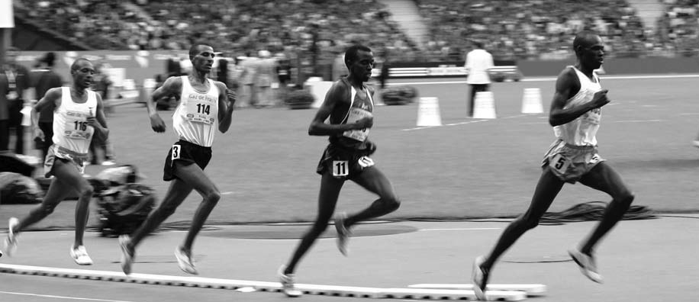

No referencial que se segue, faz o esboço do gráfico da relação entre a distância percorrida numa corrida de 100 metros, desde o momento em que o atleta sai dos blocos de partida até chegar à meta, e a velocidade ao longo da corrida, tendo em conta as fases descritas em cima.

Não te esqueças de que, numa corrida deste tipo, os atletas não param logo que cortam a meta.

0
Velocidade/(m/s)
Distância/m
100

Adaptado de 1001 itens do Gave

NOME: N.O: TURMA: DATA:

A energia cinética é a energia que se gera quando um corpo (por exemplo, um automóvel) está em movimento. O José estava a estudar para um teste de Ciências Físico-Químicas quando se deparou, num livro que tinha requisitado na biblioteca, com a fórmula para calcular a energia cinética (EC), expressa em Joules (J):
$$Ec= \frac{1}{2} ×m ×v^{2}$$

onde m é a massa do corpo (em kg) e v é a velocidade a que o corpo se movimenta (em m/s).
Uma das afirmações que leu foi a seguinte:

Quando a velocidade aumenta para o dobro, a energia cinética aumenta quatro vezes.

No caso de um acidente de viação, a afirmação significa que um carro que circula com o dobro da velocidade
de outro causa quatro vezes mais estragos do que este.

1 Observando a fórmula, explica por que razão a afirmação é verdadeira.

2 A seguir ao teste, o José e os seus pais foram passar o fim de semana a Lagos, no Algarve.
Na viagem, viram um cartaz da Prevenção Rodoviária, mas o José só conseguiu ler o início da frase:

Um acidente a uma velocidade de 160 km/h causa…

Escolhe a opção que a completa corretamente.

A. … quatro vezes mais estragos do que a 40 km/h.
C. … oito vezes mais estragos do que a 40 km/h.
B. … duas vezes mais estragos do que a 40 km/h.
D. … dezasseis vezes mais estragos do que a 40 km/h.

3 De regresso a casa, o José folheou novamente o livro onde tinha lido a fórmula da energia cinética e encontrou o problema seguinte:

Num determinado momento de uma viagem, um automóvel, com uma massa igual a 1,6 toneladas, gera uma energia cinética igual a 7 220 000 J. Qual é a velocidade do automóvel?

3.1 Mostra que a situação pode ser traduzida pela equação 7 220 000 = 800 v².

3.2 Mostra que a equação tem duas soluções, mas que apenas uma delas é solução do problema.

4 O
José pesquisou as características do automóvel do pai e descobriu que tinha 2000 kg de massa.

Em relação a esse automóvel, preenche a tabela seguinte:

Velocidade/(km/h)

Energia cinética/J
60 90

5 625 000 9 604 000 11 025 000 13 456 000

5 O José pensou: «Quando quero calcular a velocidade e conheço os valores da massa e da energia cinética, resolvo equações do tipo v² = a. Quando o valor de a é positivo, a equação tem duas soluções».
Apresenta, agora, uma equação do tipo $x^{2}=a$ que:

a) tenha apenas uma solução; b) não tenha soluções.

Adaptado de 1001 itens do Gave

NOME: N.O: TURMA: DATA:

1 São vários os desportos que se praticam em campos retangulares em que o comprimento
do retângulo mede o dobro da largura; por exemplo, o voleibol, o andebol e o hóquei em patins.

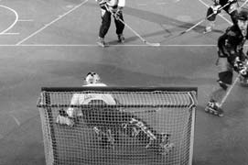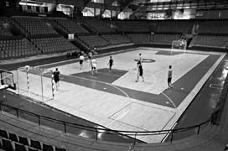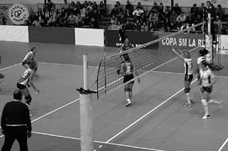

Considera os retângulos em que o comprimento mede o dobro da largura.

1.1 Se a largura do retângulo medir 11 cm, qual é a sua área?

1.2 Se o comprimento do retângulo medir 28 cm, qual é a sua área?
1.3 Designa-se a largura do retângulo por $x$.

Escreve uma expressão algébrica que represente a área do retângulo.

1.4 Determina as dimensões (comprimento e largura):

a) de um campo de voleibol, sabendo que a sua área é igual a 162 m²;
b) de um campo de andebol, sabendo que a sua área é igual a 800 m²;
c) d e um campo de hóquei em patins, sabendo que a sua área é igual a 968 m².
1.5 O Frederico representou graficamente a relação entre a área dos retângulos ($y$) e a sua largura ($x$).

1.5.1 Explica por que razão a área dos retângulos é apenas representada pela parte da parábola que está no 1.º quadrante do referencial.

1.5.2 Considera agora os retângulos em que o comprimento mede o triplo da largura. No referencial ao lado, faz um esboço do gráfico que representa a área em função da medida da largura, nesse caso. Justifica a tua construção.

215

210

$y$

150

100

50

25

5 10 15 $x$

2 O comprimento de um campo de badminton tem 7,3 m a mais do que a largura.
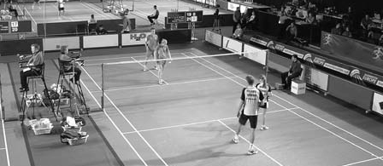2.1 Escreve uma expressão algébrica que
represente a área do campo.

2.2 Determina as dimensões do campo
sabendo que a sua área é igual a 81,74 m².

